**EXPOSIÇÃO DE MOTIVOS AO PROJETO DE LEI Nº 87/2021-L, DE 5 de novembro de 2021, DE AUTORIA DO VEREADOR Antonio José Alves Miranda**

**BIOGRAFIA DE JOSÉ SEABRA DOS SANTOS**

O Senhor José Seabra dos Santos nasceu em Alagoas, em 1º de novembro de 1922, e deslocou-se para São Roque – SP ainda muito jovem, na flor da idade.

Morou em diversas chácaras como caseiro; com muito custo, obteve um terreno. Fez a casa onde seu filho, que forneceu as informações para a presente biografia, mora até hoje, desde o longínquo ano de 1961. Teve sete filhos e, tristemente, tornou-se viúvo, perdendo a esposa na década de 1960.

Os anos se passaram e a família do Senhor José Seabra iniciou-se no comércio de carne bovina e suína, comprada em açougues para revenda.

Sua história é tão profundamente enraizada na história do bairro que, quando construiu sua primeira residência, a Vila Junqueira contava com somente cerca de três casas.

Era um homem muito querido pelos vizinhos e moradores; era comum que clientes da comunidade de maior necessidade às vezes deixassem de pagar pelas carnes adquiridas em seu estabelecimento: mesmo assim, jamais os cobrou.

Veio a falecer de infarto em 1998, deixando muitas saudades e orgulho entre os seus — familiares e amigos.

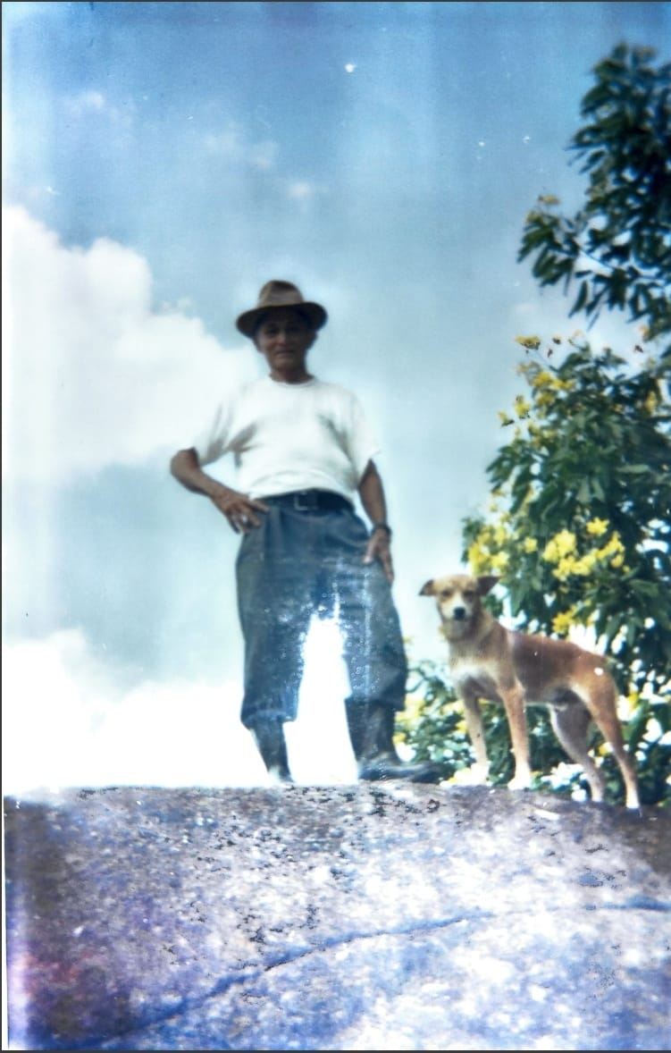

Isso posto, Antonio José Alves Miranda, por intermédio do Protocolo nº CETSR 05/11/2021 - 11:32 11924/2021, de 5 de novembro de 2021, apresenta ao Egrégio Plenário o seguinte Projeto de Lei:

**PROTOCOLO Nº CETSR 05/11/2021 - 11:32 11924/2021/AO**

### PROJETO DE LEI Nº 87/2021-L

De 5 de novembro de 2021.

***Dá denominação de "Viela José Seabra dos Santos" a via localizada no bairro Junqueira.***

O Prefeito Municipal da Estância Turística de São Roque,

Faço saber que a Câmara Municipal da Estância Turística de São Roque decreta e eu promulgo a seguinte Lei:

**Art. 1º** Fica denominada “Viela José Seabra dos Santos” a via localizada no bairro Junqueira, que liga a Rua Tenente Francisco Luiz de Campos com a Rua Barão do Branco, com 53 metros de lado direito, 55,80 metros de lado esquerdo e 4 metros de largura, totalizando área de 217,60 metros, conforme Certidão Nº 32/2021, anexa a esta Lei.

**Art. 2º** Faz parte da presente Lei croqui da via pública ora denominada.

**Art. 3º** As despesas decorrentes com a execução desta Lei correrão por conta de dotação própria do orçamento vigente, suplementada se necessário.

**Art. 4º** Esta Lei entra em vigor na data de sua publicação.

Sala das Sessões “Dr. Júlio Arantes de Freitas”, 5 de novembro de 2021.

**Antonio José Alves Miranda  
(TONINHO BARBA)**

Vereador

**PROTOCOLO Nº CETSR 05/11/2021 - 11:32 11924/2021/AO**

